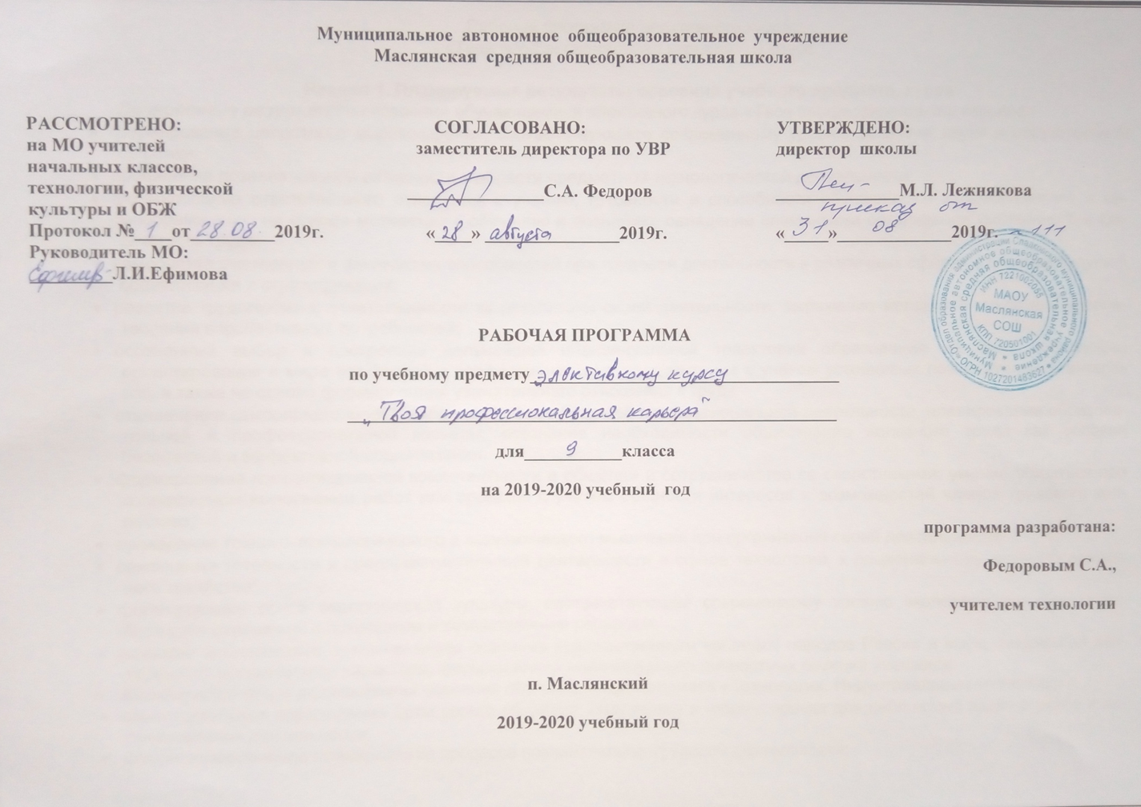

Рабочая программа элективного курса «Твоя профессиональная карьера»

Раздел 1. Планируемые результаты освоения учебного предмета, курса
Личностные результаты освоения обучающимися элективного курса «Твоя профессиональная карьера»:
- формирование целостного мировоззрения, соответствующего современному уровню развития науки и общественной практики;
- проявление познавательной активности в области предметной технологической деятельности;
- формирование ответственного отношения к учению, готовности и способности обучающихся к саморазвитию и самообразованию на основе мотивации к обучению и познанию; овладение элементами организации умственного и физического труда;
- самооценка умственных и физических способностей при трудовой деятельности в различных сферах с позиций будущей социализации и стратификации;
- развитие трудолюбия и ответственности за результаты своей деятельности; выражение желания учиться для удовлетворения перспективных потребностей;
- осознанный выбор и построение дальнейшей индивидуальной траектории образования на базе осознанного ориентирования в мире профессий и профессиональных предпочтений с учётом устойчивых познавательных интересов, а также на основе формирования уважительного отношения к труду;
- становление самоопределения в выбранной сфере будущей профессиональной деятельности, планирование образовательной и профессиональной карьеры, осознание необходимости общественно полезного труда как условия безопасной и эффективной социализации;
- формирование коммуникативной компетентности в общении и сотрудничестве со сверстниками; умение общаться при коллективном выполнении работ или проектов с учётом общности интересов и возможностей членов трудового коллектива;
- проявление технико-технологического и экономического мышления при организации своей деятельности;
- самооценка готовности к предпринимательской деятельности в сфере технологий, к рациональному ведению домашнего хозяйства;
- формирование основ экологической культуры, соответствующей современному уровню экологического мышления; бережное отношение к природным и хозяйственным ресурсам;
- развитие эстетического сознания через освоение художественного наследия народов России и мира, творческой деятельности эстетического характера; формирование индивидуально-личностных позиций учащихся.
  - Метапредметные результаты освоения обучающимися предмета «Технология. Индустриальные технологии»:
- самостоятельное определение цели своего обучения, постановка и формулировка для себя новых задач в учёбе и познавательной деятельности;
- алгоритмизированное планирование процесса познавательно-трудовой деятельности;
- определение адекватных имеющимся организационным и материально-техническим условиям способов решения учебной или трудовой задачи на основе заданных алгоритмов;
- комбинирование известных алгоритмов технического и технологического творчества в ситуациях, не предполагающих стандартного применения одного из них; поиск новых решений возникшей технической или организационной проблемы;
- выявление потребностей, проектирование и создание объектов, имеющих потребительную стоимость;
- самостоятельная организация и выполнение различных творческих работ по созданию изделий и продуктов;
- виртуальное и натурное моделирование технических объектов, продуктов и технологических процессов; проявление инновационного подхода к решению учебных и практических задач в процессе моделирования изделия или технологического процесса;
- осознанное использование речевых средств в соответствии с задачей коммуникации для выражения своих чувств, мыслей и потребностей; планирование и регуляция своей деятельности; подбор аргументов, формулирование выводов по обоснованию технико-технологического и организационного решения; отражение в устной или письменной форме результатов своей деятельности;
- формирование и развитие компетентности в области использования информационно-коммуникационных технологий (ИКТ); выбор для решения познавательных и коммуникативных задач различных источников информации, включая энциклопедии, словари, интернет-ресурсы и другие базы данных;
- организация учебного сотрудничества и совместной деятельности с учителем и сверстниками; согласование и координация совместной познавательно-трудовой деятельности с другими её участниками; объективное оценивание вклада своей познавательно-трудовой деятельности в решение общих задач коллектива;
- оценивание правильности выполнения учебной задачи, собственных возможностей её решения; диагностика результатов познавательно-трудовой деятельности по принятым критериям и показателям; обоснование путей и средств устранения ошибок или разрешения противоречий в выполняемых технологических процессах;
- соблюдение норм и правил безопасности познавательно- трудовой деятельности и созидательного труда;
- соблюдение норм и правил культуры труда в соответствии с технологической культурой производства;
- оценивание своей познавательно-трудовой деятельности с точки зрения нравственных, правовых норм, эстетических ценностей по принятым в обществе и коллективе требованиям и принципам;
- формирование и развитие экологического мышления, умение применять его в познавательной, коммуникативной, социальной практике и профессиональной ориентации.
  - Предметные результаты
  - Учащиеся должны знать: значение профессионального самоопределения, требования к составлению личного профессионального плана; правила выбора профессии; понятие о профессиях и профессиональной деятельности; понятие об интересах, мотивах и ценностях профессионального труда, а также психофизиологических и психологических ресурсах личности в связи с выбором профессии; понятие о темпераменте, ведущих отношениях личности, эмоционально-волевой сфере.
  - Учащиеся должны иметь представления: о смысле и значении труда в жизни человека и общества; о современных формах и методах организации труда.
  - Учащиеся должны уметь: соотносить свои индивидуальные особенности с требованиями конкретной профессии; составлять личный профессиональный план и мобильно изменять его; использовать приемы самосовершенствования в учебной и трудовой деятельности; анализировать профессиограммы, информацию о профессиях по общим признакам профессиональной деятельности.

Раздел 2. Содержание

Ввводное занятие. Внутренний мир человека и возможности его познания. Многообразие мира профессий. Классификация профессий. Представление о себе и проблема выбора профессии. Практическая работа «Профессиональные склонности и интересы». Секреты выбора профессии («хочу», «могу», «надо».) Разделение труда. Пути получения профессии. Профессиональные пробы. Итоговое тестирование.

Раздел 3. Тематическое планирование

№ | Тема | Кол-во  часов
1 | Ввводное занятие. Внутренний мир человека и возможности его познания | 1
2 | Многообразие мира профессий. Классификация профессий. | 1
3 | Представление о себе и проблема выбора профессии. Практическая работа «Профессиональные склонности и интересы» | 1
4 | Секреты выбора профессии («хочу», «могу», «надо») | 1
5 | Разделение труда | 1
6 | Пути получения профессии | 1
7 | Профессиональные пробы. Итоговое тестирование | 1

Приложение

Календарно-тематическое планирование по элективному курсу:

«Твоя профессиональная карьера» для 9-х классов

№ | Дата | Название темы | Кол-  во  часов  (теор) | Кол-  во  часов  (пр.ч) | д/з
1. |  | Ввводное занятие. Внутренний мир человека и возможности его познания | 1 ч. |  | Повторить тему. Заполнить дневник выбора профессии
2. |  | Многообразие мира профессий. Классификация профессий. | 0,5 ч. | 0,5 ч. | §1 стр.7-9 Составить дерево психологических качеств человека
3. |  | Представление о себе и проблема выбора профессии. Практическая работа «Профессиональные склонности и интересы» | 0,5 ч. | 0, 5 ч. | Составить словарь профессий.
4. |  | Секреты выбора профессии («хочу», «могу», «надо») | 1 ч. |  | §2 стр.9-12 Выполнить методику «Кто «Я»»
5. |  | Разделение труда | 1ч. |  | §3 стр.12-14 Составление личного профессионального плана
6. |  | Пути получения профессии | 0,5 ч. | 0,5 ч. | Заполнить таблицу по распределению профессий, специальностей, должностей.
7. |  | Профессиональные пробы. Итоговое тестирование | 0,5 ч. | 0,5 ч. | §5 стр. 20-21 Заполнить опросник профессиональной готовности
 |  | Итого  Всего | 5 ч.  7 ч. | 2 ч.

